

PRÁCTICA CAJA BLANCA

IWM41

**─**

Grupo 8:

Omar Piñeiro Parada

Violeta Macías de Miguel

Javier Gómez de Lucio

Javier Herrero Sánchez

Alejandro Del río Álvarez

# Índice

**Índice** **2**

**SUSTITUIR PALABRA:** **3**

**Complejidad ciclomática:** **5**

**caminos:** **6**

**Mayor Longitud :** **7**

**Complejidad Ciclomática:** **9**

**Caminos:** **9**

**NumPalabras** **13**

**Complejidad ciclomática** **13**

**Caminos:** 14

# 

# SUSTITUIR PALABRA:

Las líneas 3 y 4 se han combinado en una sola línea, la 3.

Los corchetes no aparecen como nodos, a excepción de la línea 23 que es el estado final.

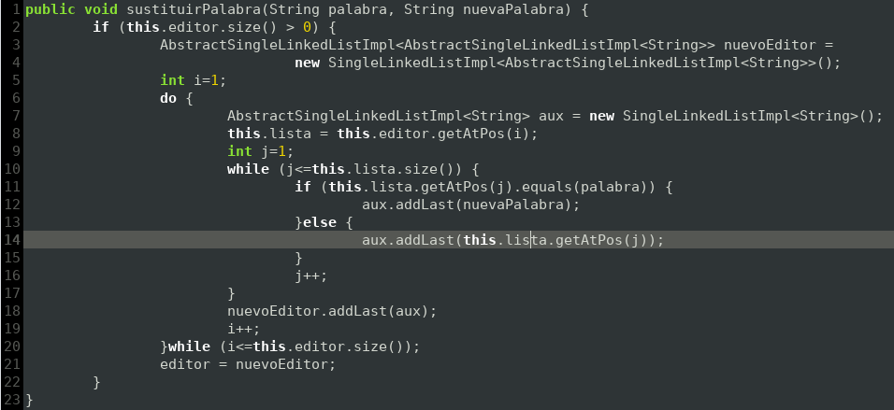

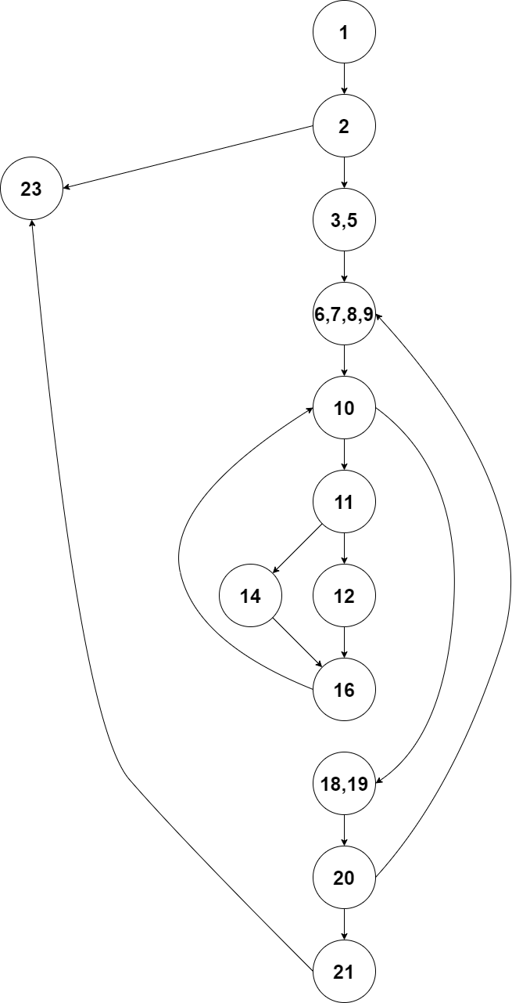

Hemos renombrado cada nodo con letras por simplicidad a la hora de calcular los caminos.

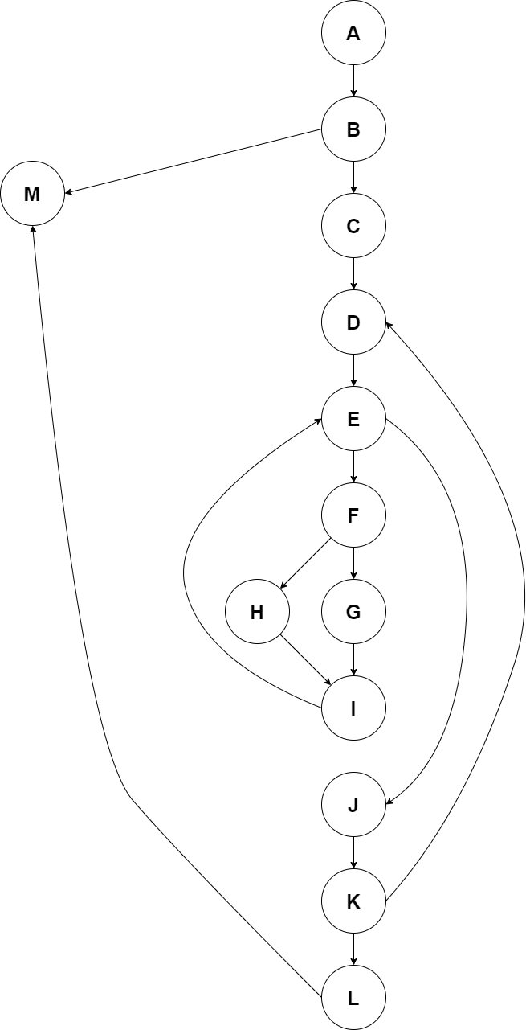

## Complejidad ciclomática:

V(G) = Nº de regiones = 5

V(G) = Nº aristas - Nº de nodos =16 - 13 +2

V(G) = nodos predicado +1 = 4 + 1

## caminos:

Camino 1: A,B,M

Camino 2: A,B,C,D,E,J,K,L,M

Camino 3: A,B,C,D,E,F,H,I,E,J,K,L,M

Camino 4: A,B,C,D,E,F,G,I,E,J,K,L,M

Camino 5: A,B,C,D,E,J,K,D,E,J,K,L,M

El camino 2 y 5 son inviables, debido a que el editor tiene que tener un tamaño mayor a 0 (Nodo B), y la condición del while (Nodo E) indica que la línea tiene que ser mayor que 0, no es posible que se cumpla la primera condición y a la vez se incumpla la segunda en la primera iteración.

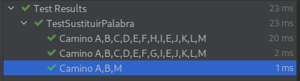

Tests pasados satisfactoriamente

# Mayor Longitud :

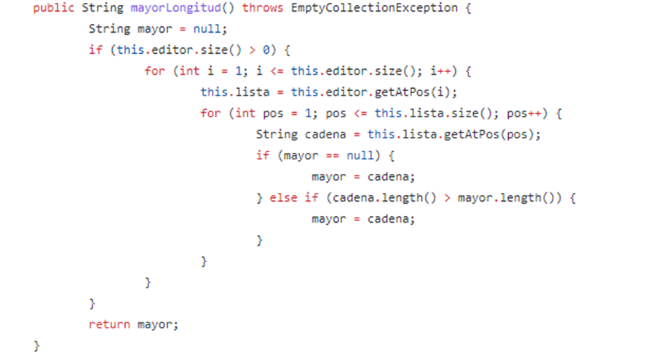

a través del estudio del código obtenemos el siguiente grafo:

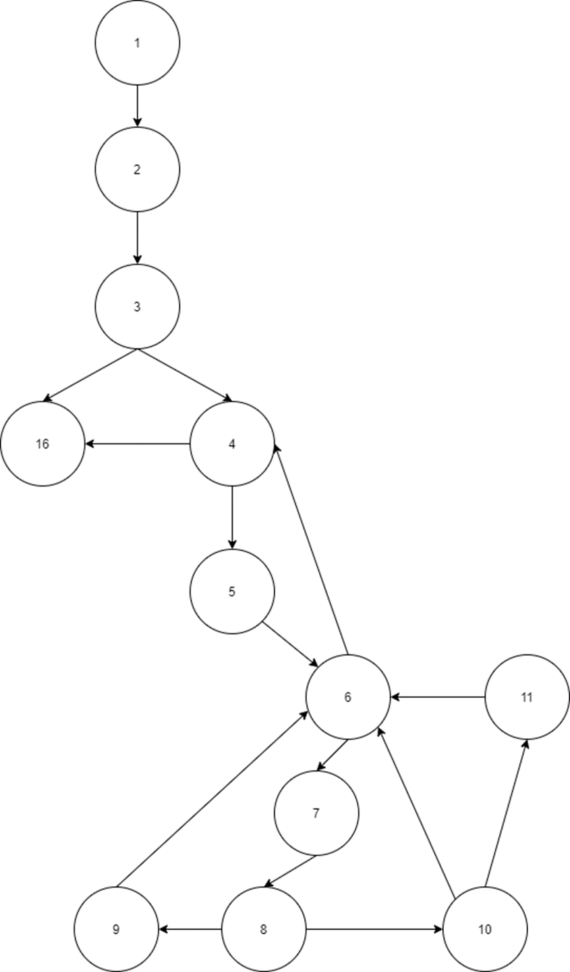

## Complejidad Ciclomática:

V(G)= = Nº aristas - Nº de nodos + 2 = 16 – 12 + 2 = 6

## Caminos:

Hay 6 caminos de los cuales 2 son inviables siendo estos :

CaminoInviable1: 1 , 2 , 3 , 4 , 16

CaminosInviable2: 1 , 2 , 3 , 4 , 5 , 6 , 4 , 16

El camino Inviable 1 es inviable pues de cumplirse la condición para entrar en el if también se cumpliréa obligatoriamente la condición para entrar al for al menos una vez pues el editor ha de ser mayor que 0 mientras que i comienza en 1 y ha de ser menor o igual que editor, como el valor mínimo de editor es 1 siempre se hará el for una vez mínimo.

El camino inviable 2 es inviable porque de entrar al primer bucle for se entrará obligatoriamente al segundo pues la lista tendrá longitud mínima de 1 al añadirse un elemento en la instrucción inmediatamente posterior al primer for.

Los cuatro caminos recorribles son :

Camino : 1 , 2 , 3 , 16

Camino2 : 1 , 2 , 3 , 4 , 5 , 6 , 7 , 8 , 9 , 6 , 4 , 16

Camino3 : 1 , 2 , 3 , 4 , 5 , 6 , 7 , 8 , 10 , 11 , 6, 4 , 16

Camino4 : 1 , 2 , 3 , 4 , 5 , 6 , 7 , 8 , 10 , 6 , 4 , 16

En la siguiente imagen se muestran los caminos recorribles junto con el nombre de la prueba que los prueba:

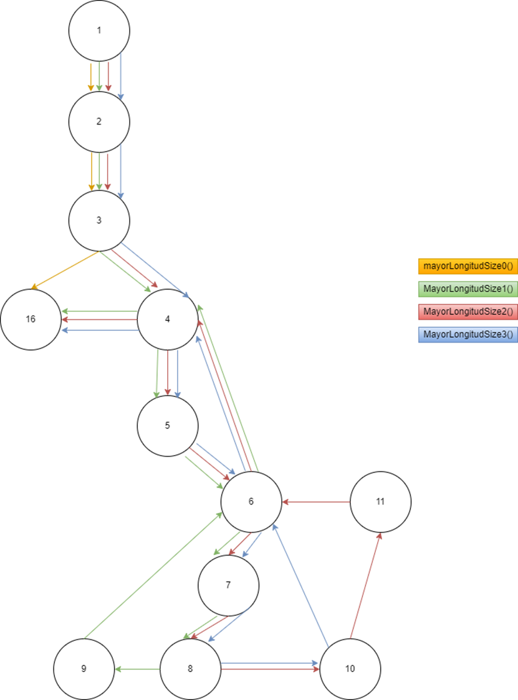

En la siguiente imagen se muestrán todos los caminos.

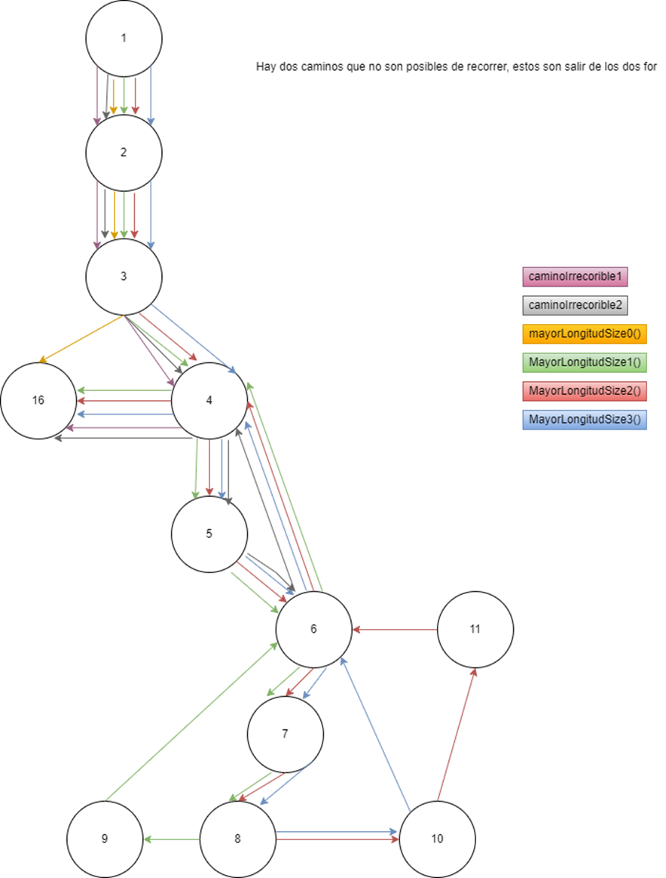

Tras ejecutar los test los resultados son los siguientes: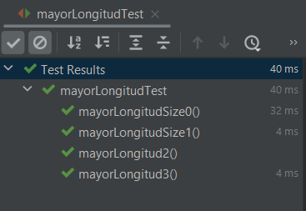

## 

# NumPalabras

Para este método primero hicimos un diagrama de flujo, que contiene todas las líneas del código a probar, y luego lo normalizamos, creando así el grafo de flujo para hallar su complejidad ciclomática.

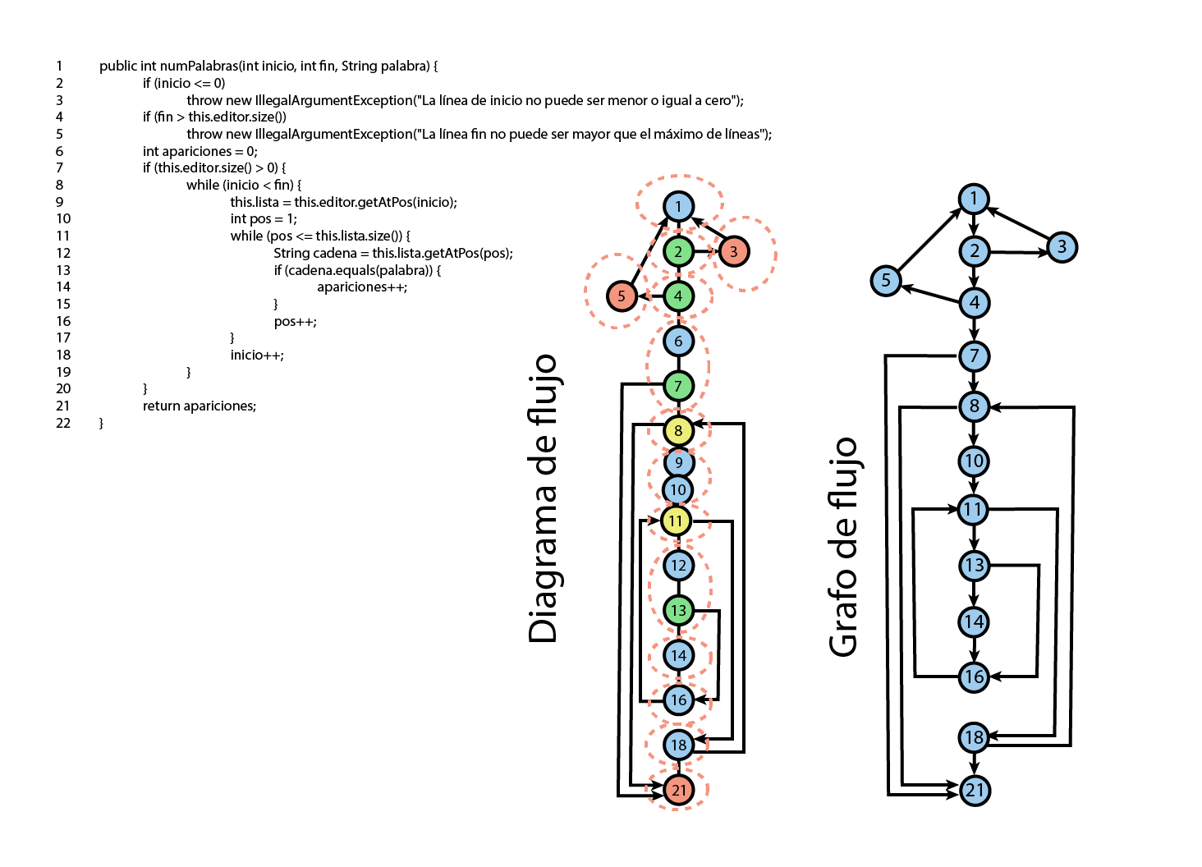

## Complejidad ciclomática

El número de nodos son 14 y las aristas son 20, así que para calcular la complejidad ciclomática, realizamos lo siguiente:

Que dá como resultado 8. Así que el número mínimo de test para comprobar que el método funciona correctamente es 8. En nuestro caso hemos realizado 9 test, todos han salido correctamente. A excepción del último, es decir apariciones 4, que tuvimos que modificar la línea número 8 para que funcionase, pues si se dejaba la expresión no analizaría nunca la última línea del archivo. Para que también analizarse la última línea del archivo, hemos sustituido la expresión anterior por .

## Caminos:

Los caminos de este método son los siguientes:

Camino A: 1, 2, 3, 1

Camino B: 1, 2, 4, 5, 1

Camino C: 1, 2, 4, 7, 21

Camino D: 1, 2, 4, 7, 8, 21

Camino E: 1, 2, 4, 7, 8, 10, 11, 18, 21

Camino F: 1, 2, 4, 7, 8, 10, 11, 13, 16, 11, 18, 21

Camino G: 1, 2, 4, 7, 8, 10, 11, 13, 14, 16, 11, 18, 21

Camino H: 1, 2, 4, 7, 8, 10, 11, 13, 14, 16, 11, 18, 8, 21

Los Caminos son representados en las siguientes figuras:

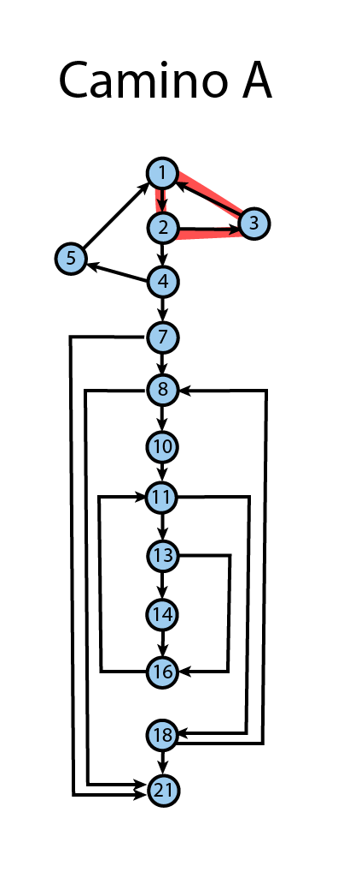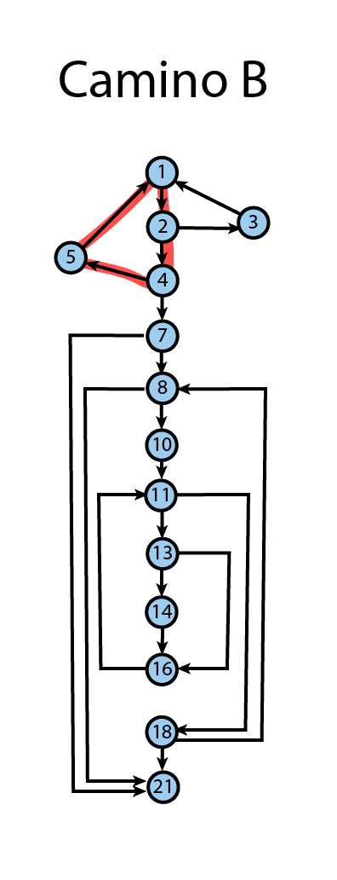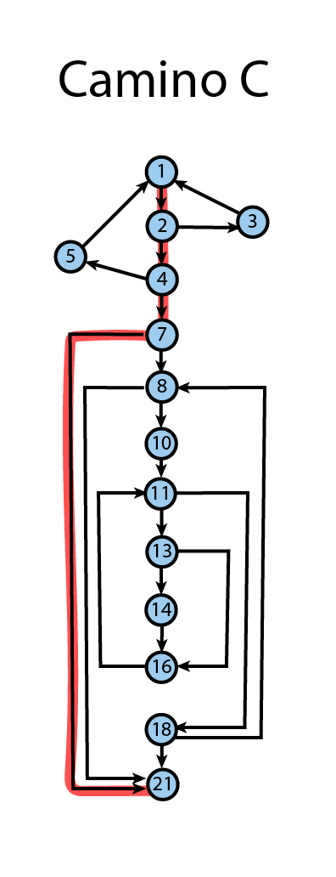

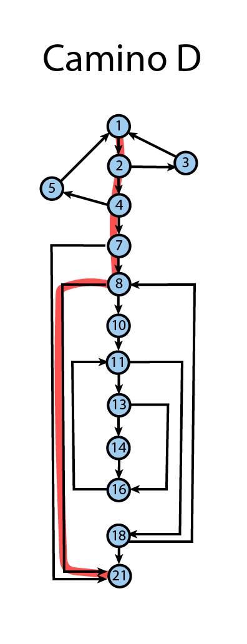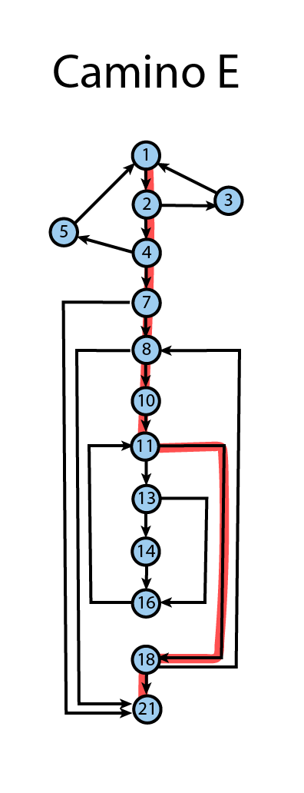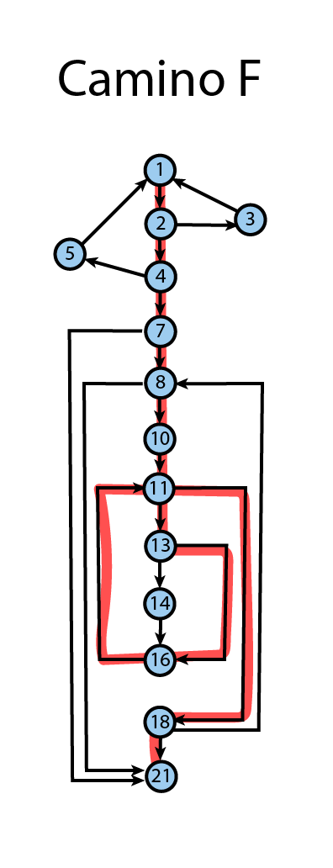

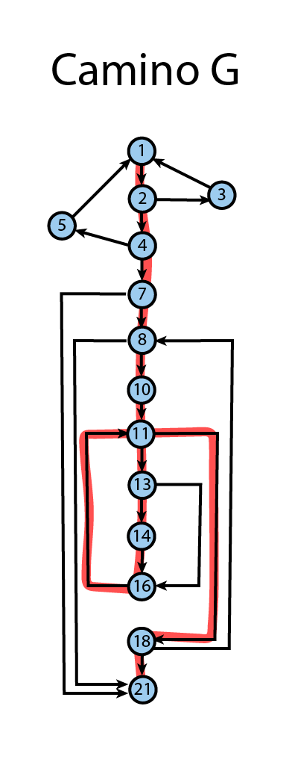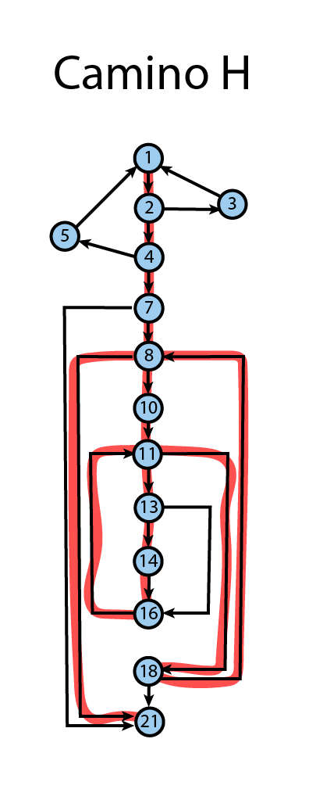

En este caso todos los caminos son posibles.

